IL BILANCIO DELLE COMPETENZE

IN…….

QUATTRO PASSI



1

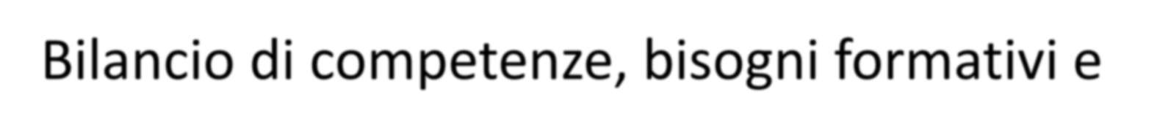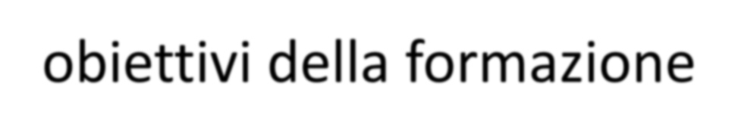

Bilancio di competenze, bisogni formativi e obiettivi della formazione

* Il **bilancio delle competenze iniziali** è redatto in forma di **autovalutazione** dagli insegnanti in periodo di formazione e di prova, con la collaborazione del docente tutor in qualità di “facilitatore”.



effettuare una

riflessione puntuale sulle esperienze realizzate in ambito culturale e professionale;

far emergere la

percezione dell’autoefficacia rispetto ad alcune complesse funzioni che è chiamato a svolgere.

* Attraverso il bilancio delle competenze, il docente deve:

Tale strumento si propone di: sostenere i nuovi docenti nella **riflessione puntuale sulle esperienze**

**realizzate** e sul proprio stile di

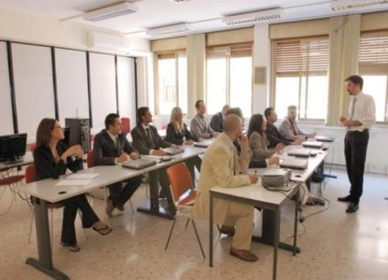insegnamento;

delineare il quadro delle **competenze acquisite**, in particolare in ambito lavorativo, rilevando i **punti di forza e gli elementi di debolezza, da costruire o consolidare**;

 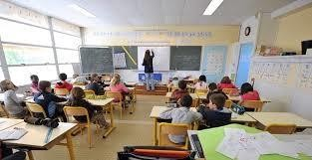

strutturare con il Dirigente Scolastico e la collaborazione del tutor un **Patto** di sviluppo **professionale ;**

individuare gli elementi principali su cui occorrerà focalizzare la progettazione condivisa e l’osservazione reciproca della fase dedicata al **“peer to peer”.**

# 1° PASSO

## Il docente esamina gli indicatori



* 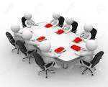 Il Bilancio iniziale delle competenze risulta articolato in tre **AREE** tematiche, ricavabili dall’art. 4 del D.M. n. 850/2015, di seguito indicate:

|  |  |
| --- | --- |
| **- Area delle competenze relative all’insegnamento** | **DIDATTICA** |
| **- Area relativa alla partecipazione scolastica** | **ORGANIZZAZIONE** |
| **- Area delle competenze relative alla propria formazione** | **PROFESSIONALITA’** |

* OGNI AREA E’ SUDDIVISA IN **AMBITI**.
* PER CIASCUN AMBITO E’ RIPORTATO UN GRUPPO DI **INDICATORI**
* UNA PARTE DEGLI INDICATORI E’ RIFERITI A 4 TIPOLOGIE DI DOCENTI:
* 1. scuola dell’infanzia
* 2. scuola primaria
* 3. scuola secondaria di 1° e di 2° grado
* 4. sostegno
* UN’ALTRA PARTE E’ TRASVERSALE, DUNQUE, RIVOLTA A TUTTI I DOCENTI.

# 2° PASSO

## Il docente sceglie gli indicatori su cui avviare la

**propria riflessione**



* Il docente individua un certo numero di indicatori (da due a non oltre la metà per ogni ambito) scegliendoli tra quelli trasversali e quelli specifici relativi al suo “ruolo”.

# 3° PASSO

## Il docente si posiziona rispetto agli indicatori

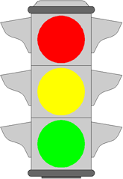

* PARTENDO DALLE ESPERIENZE MATURATE E DALLA FORMAZIONE ACQUISITA, IL DOCENTE SI COLLOCA DEFINENDO:
* - gli indicatori di cui abbia acquisito **competenze adeguate;**
* - gli indicatori di cui senta l’**esigenza di approfondimenti;**
* - gli indicatori di cui avverta il bisogno di procedere ad un’**opportuna e sistematica costruzione**.

# 4° PASSO

## Il docente redige il bilancio



* Il docente elabora un **testo discorsivo di massimo**
  1. battute per ogni ambito, sintetizzando le ragioni del suo posizionamento rispetto ai livelli di competenza percepiti.
* Il docente neoassunto, con il supporto del tutor, procede alla compilazione dello schema di bilancio utilizzando il modello cartaceo.
* Successivamente, il contenuto elaborato dovrà essere riportato nell’equivalente formato digitale, allorquando sarà reso disponibile attraverso l’ambiente online *neoassunti.indire.it*
* Le competenze, da potenziare o da costruire vanno **indicate in maniera chiara**, possibilmente riportandole così come indicate in ogni ambito del format INDIRE.
* È necessario, infatti, “intercettarle” con precisione al fine di redigere il successivo Patto per lo sviluppo professionale del docente.

### a. Organizzazione della situazione di apprendimento.

esempio

La mia esperienza di insegnamento nella scuola paritaria e, con contratto a tempo determinato, nella scuola statale, e la formazione sinora acquisita mi hanno consentito di costruire adeguate competenze per :

### -Individuare con chiarezza le competenze (profili, traguardi, ecc.) che gli allievi devono conseguire;

Vorrei approfondire alcuni aspetti del mio bagaglio di conoscenze e strategie finalizzate a:

### - Utilizzare le tecnologie per migliorare la comunicazione e la mediazione didattica, anche in vista di interventi funzionali e compensativi.

Al riguardo, una formazione specifica mi consentirebbe di utilizzare, come validi mediatori

didattici e supporti metodologici, le LIM, presenti in tutte le aule della mia scuola.

Ho bisogno di acquisire nuove competenze rispetto al seguente indicatore:

### - Attivare gli alunni nel costruire conoscenze individualmente *e* in gruppo attraverso la definizione di attività in situazione" aperte *e* sfidanti che richiedano ricerca, soluzione di problemi, costruzione di progetti.

Le competenze che sento di dover acquisire si delineano prevalentemente per la presenza tra i miei alunni di situazioni complesse, legate alla carenza di motivazione per le attività scolastiche. Ritengo, pertanto, fondamentale acquisire metodologie adeguate per realizzare percorsi innovativi, per individuare corrette e tempestive strategie di intervento che possano stimolare l’interesse e la partecipazione, concorrendo a ridurre gradualmente le lacune nel processo formativo.

ANNA MARIA DI NOCERA 15